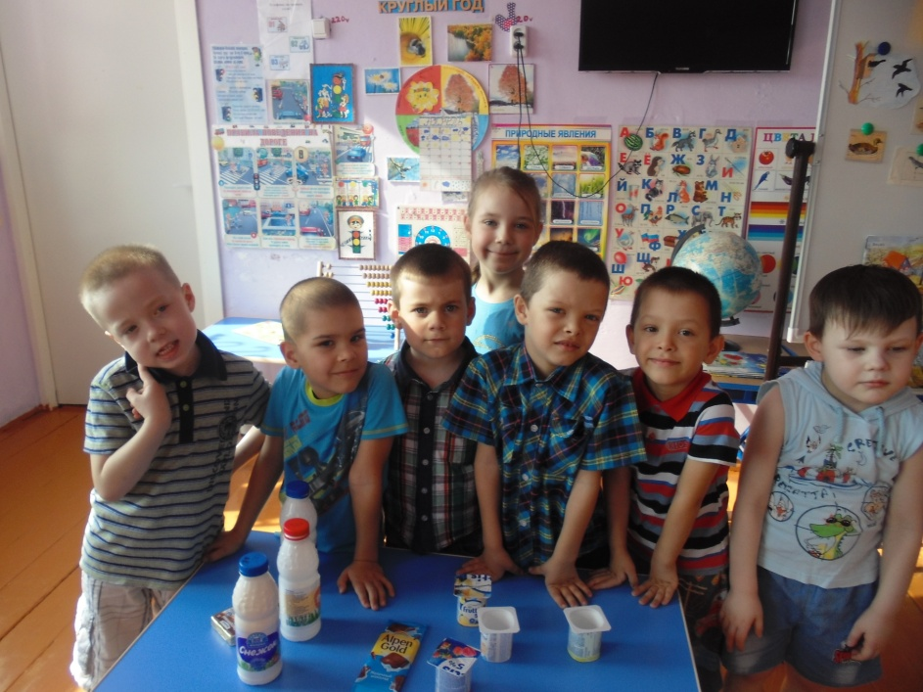

**Сценарий театрализованного развлечения**

Рекламная молочная акция для детей старшей группы.

**Герои:** Молочные продукты.

(дети старшей группы)

**Воспитатели**: Бабушка, корова

**1 реб**. Молоко – продукт особый,

Просто замечательный,

Рассказать о нём мы можем

Очень увлекательно.

**2 реб**. Молоко – продукт полезный,

Очень вкусный, всем известно.

Я скажу вам от души:

«Лучше пищи не ищи».

**3 реб**. Молоко полезно очень

И для взрослых и ребят,

Кашу, йогурт и сметану

Большой ложкою едят.

**4 реб** В молоке полезных много витаминов и веществ

Пейте молоко парное, чтобы кариес исчез.

Чтобы кости были крепка, не болела голова,

Настроение, чтоб было превесёлое всегда!

**Входит бабушка**. Здравствуйте, мои дорогие ребята. Как вас много Я рада видеть вас. И знаю, что вы очень любите молоко.

Чтоб здоровым быть всегда,

Начинай день с молока!

Белая водица всем нам пригодится,

Из водицы белой всё, что хочешь, делай

Сливки, простоквашу, масло в кашу нашу,

Творожок да пирожок.

Кушай, Коленька, дружок. А вы знаете, кто дает молоко?

У меня есть корова Ромашка, только она сейчас пасётся на лугу и скоро придёт домой. Подождём её? У неё такое молоко вкусное и питательное . Коровье молоко содержит более 20 витаминов, это витамины А, Д, С и В, и много микроэлементов! В нём и кальций, и фосфор, и железо. А без них человек просто не может жить. Из питательных веществ, которые есть в молоке, строятся кожа, мускулы, кости, зубы

**Бабушка**: Ребята, а вы знаете, что из молока делают молочные продукты? А какие знаете, расскажите.

К нам сегодня в гости тоже пришли молочные продукты. Встречайте их!

Выходят молочные продукты.

**Кефир:** Буду главным я сейчас,

Пьют меня пред сном как раз

Витаминный очень я

И полезен всем друзья!

**Творожок:** Главным буду я конечно

Всем известно, как полезно

Творожок поесть с утра

Убежит от вас беда.

**Йогурт:** Самый вкусный – это я!

Меня любит вся семья!

Йогурт всем известный,

Людям всем полезный.

**Сметана:** Я сметанка хоть куда

Для борща и для салата

И блины со мной едят

Мамы, папы и ребята.

**Сыр**: я твёрдый и круглый,

Чуть-чуть желтоват,

И съесть меня каждый

На завтрак был рад.

**Молоко:** В молоко добавь закваски

И получатся тогда:

И сметана, и кефир,

Очень вкусный твёрдый сыр,

Творог, масло, йогурт нежный,

Очень вкусный и полезный.

Так выходит без меня

Нет тебя, тебя, тебя (обращается к молочным продуктам)

Главным быть я не хочу.

Со всеми молочными продуктами

я дружу!

Поиграть с детьми в считалочку про молоко.

**Считалка про молоко**

Слушал мамин я наказ

Молоко пил в детстве – **раз**

А подрос едва-едва

Творог кушал - это **два**!

Обмакнул в сметану блин,

Посмотри-ка - это **три**!

Сливки я люблю густые.

После **три** идет **четыре**!

Масло в кашу добавлять

Очень вкусно - это **пять**!

Разных йогуртов не счесть,

А в считалке – это **шесть**!

Простоквашу пить не лень

И полезно – это **семь**!

Сыр созрел, ведь скоро осень!

Было **семь**, а стало – **восемь**!

И зачем овечке блеять?

Брынза…

Это стало **девять**!

Кошки любят куролесить,

Молоко пить - это **десять**!

Все **молочные продукты**

Сосчитал я за минуту!

***Бабушка:*** А у моей коровы» Ромашки «есть подружка, которая тоже дает молоко, но козье. Давайте поиграем в игру «Пошла коза по лесу» играем 2-3 раза

***Входит Корова Ромашка***

***Е***жедневно, непременно

С аппетитом нужно есть

Каждый день!

Йогурт, сыр и простоквашу,

Молоко. Кефир и кашу,

Масло сливочное тоже

И сметану,

И творожник,

И молочные сосиски,

Для худых полезны сливки.

Ежедневно непременно

Надо есть всё, что полезно!

* Предлагает выпить молоко.
* Раздает раскраски.